Введение

На курсовое проектирование была поставлена задача разработать интерактивное мультимедийное игровое приложение «Синхрон».
Цель курсового проекта заключается в создании развлекательной программы в жанре музыкальной ритм-игры на языке программирования C++ с использованием библиотеки Raylib. Процесс игры заключается во взаимодействии пользователя с падающими игровыми объектами (нотами) на игровом поле в строгом соответствии с ритмической структурой и темпом воспроизводимого музыкального произведения. Пользователь должен своевременно нажимать соответствующие клавиши управления в момент пересечения нотами линии фиксации.
Создаваемое приложение рассчитано на самую разную аудиторию. Использовать программу смогут не только обычные игроки, желающие развить скорость реакции, координацию и чувство ритма, но и люди, которые увлекаются изучением алгоритмов интерактивной синхронизации аудиопотоков и графического конвейера реального времени.
Далее приведем краткое описание разделов пояснительной записки.
Первый раздел носит название «Анализ задачи». В нем вы сможете ознакомиться с постановкой задачи, которая включает в себя: исследование предметной области поставленной задачи, определение ее сущности и ключевых проблем синхронизации аудио и видео. Все входные и выходные данные тоже будут описаны в первом разделе. В подразделе «Инструменты разработки» будет рассмотрен язык программирования и графическая библиотека, в которой создается курсовой проект. Здесь также будут установлены минимальные и оптимальные требования к аппаратным характеристикам, обеспечивающим правильное функционирование поставленной задачей.
В разделе «Проектирование задачи» будут рассмотрены основные аспекты разработки программного продукта. Здесь приводится архитектура игровых состояний приложения, описывается структура навигации по экранам, а также представлены математические модели и алгоритмы подсистем (включая расчет игрового счета, комбо и точности). В завершении раздела приведено подробное описание структуры программных модулей и распределение логики по файлам исходного кода.
«Реализация» – это третий раздел пояснительной записки, в котором описываются все элементы и объекты, которые будут использованы при реализации данного приложения. В этом разделе будут четко описаны функции пользователя и их структура. Здесь можно будет найти таблицу, в которой будет представлена полная аннотация файлов, используемых в данном проекте.
Четвертый раздел – «Тестирование». В нем будет описано полное и функциональное тестирование данной программы, т.е. будет оттестирован каждый пункт меню, каждая операция, которая выполняется приложением. Будут смоделированы все возможные действия пользователя при работе с программой, начиная от запуска до выхода.
В разделе «Применение» будет описано назначение, область применения, среда функционирования программы. Также в нем будет описано использование справочной системы.
«Заключение» будет содержать краткую формулировку задачи, результаты проделанной работы, описание использованных методов и средств, описание степени автоматизации процессов на различных этапах разработки.
В «Списке использованных источников» будет приведен список используемых при разработке источников.
В приложении к пояснительной записке будет приведен листинг программы.

1 Анализ задачи
  - Постановка задачи

Наименование задачи: Разработка игрового приложения в жанре ритм-игры «Синхрон».
Цель разработки: создание развлекательного игрового приложения в жанре ритм-игры с динамическим игровым процессом «Синхрон», рассчитанного на одиночное прохождение уровней под различные музыкальные композиции, с целью демонстрации реализации игровой и звуковой синхронизации в реальном времени, обработки высокоточного пользовательского ввода в жестких временных рамках и привлечения интереса к сфере игровой разработки.
Назначение: для развлечения и отдыха, развития музыкального слуха, чувства ритма, скорости реакции и координации движений, а также демонстрации возможностей применения графических и звуковых библиотек при работе с аудиостримингом и динамическими игровыми объектами.
Предметная область: будет изучена предметная область на основе музыкальных аркад и ритм-игр с вертикальным падением элементов. На основе анализа будет реализована концепция трехдорожечного игрового поля, где ноты генерируются программно на основе JSON-разметки (карт уровней) и перемещаются к линии нажатия синхронно с воспроизведением аудиофайла. Игрок должен своевременно нажимать клавиши управления дорожками, реагируя на появление обычных нот, удерживая длинные ноты и пропуская ноты-ловушки. Система оценивания будет ранжировать точность нажатий по категориям Идеально, Хорошо и Промах, накапливая очки и комбо-множитель. В качестве похожих аналогов будут выделены игры «Guitar Hero», «osu!mania», «Clone Hero», «Friday Night Funkin'».
Периодичность использования: будет зависеть от нужд потребителя, приложение сможет использоваться ежедневно.
Источники и способы получения данных: проект будет содержать четыре уровня возрастающей сложности («Легкий», «Средний», «Сложный», «Безумие»), загружаемых из JSON-файлов разметки и привязанных к аудиофайлам формата OGG. Команды игрока будут считываться напрямую с устройств ввода (клавиатуры и мыши), а локальная таблица рекордов и конфигурация настроек будут сохраняться в файлы данных и отображаться в меню приложения.
Разрабатываемый программный продукт позволит выполнить следующие действия:
- осуществить игровую сессию на трехдорожечном игровом поле с точной синхронизацией под аудиодорожку;
- изменять условия прохождения в зависимости от выбранного уровня сложности (от «Легкого» до «Безумия»);
- обрабатывать различные типы игровых объектов: обычные ноты, удерживаемые ноты и ловушки;
- настраивать параметры игры, такие как глобальная громкость звука, скорость прокрутки нот и переключение полноэкранного режима;
- просматривать подробную статистику завершенного уровня на экране результатов;
- осуществлять навигацию по вкладкам главного меню, использовать окно паузы во время игры и вызывать модальное окно подтверждения выхода из приложения.

  - Инструменты разработки

Для разработки данного проекта будет выбран язык программирования C++ в сочетании с графической библиотекой Raylib, которая обеспечит работу с двухмерной графикой, обработку звукового сопровождения (аудиостриминга) и пользовательского ввода. Данная библиотека будет выбрана благодаря своей простоте, высокой производительности, легковесности и эффективной обработке игровых объектов и аудиофайлов в реальном времени.
Для непосредственной разработки приложения будет использоваться интегрированная среда Microsoft Visual Studio 2022, предназначенная для создания программного обеспечения на языке C++ и обладающая удобными встроенными инструментами интерактивной отладки кода и компиляции.
Также для реализации проекта потребуются сопутствующие программные средства: браузер для подбора и импорта готовых музыкальных треков и шрифтов, текстовый редактор Microsoft Word для оформления пояснительной записки и программной документации.
Разработка проекта будет вестись на ноутбуке Asus, обладающем следующими характеристиками:
- процессор Intel Core i7;
- оперативная память 16 GB RAM;
- объем накопителя 954 GB;
- разрешение экрана 1920 на 1080 пикселей (Full HD);
- операционная система Windows 10 Pro.

  - Требования к приложению

Перед началом создания игры будут определены основные требования к тому, как она будет выглядеть и работать.
При создании игровых окон и интерфейса нужно будет учесть простые вещи. Управление будет удобным и понятным, чтобы игрок мог осуществлять своевременный ввод на клавиатуре (клавиши, жестко привязанные к трем дорожкам падения нот, например, клавиша A для первой дорожки) и использовать мышь для взаимодействия с графическими элементами интерфейса и вкладками меню. Будет минимизирована задержка ввода (input lag) для обеспечения максимальной точности попадания в музыкальные тайминги. Экран игры будет выполнен в темных неоново-кибернетических тонах, чтобы передать атмосферу современных музыкальных аркад, подчеркнуть визуальную эстетику ритм-игры и не нагружать глаза избыточной яркостью. На самом экране не будет лишнего мусора – только самое важное. Игрок будет сразу видеть свои показатели во время игрового процесса: текущий набранный счет, цепочку комбо, текстовую оценку точности последнего попадания (Идеально, Хорошо, Промах) и общую шкалу прогресса воспроизведения музыкального трека. Игровое поле будет снабжено динамической неоновой подсветкой дорожек при нажатии клавиш, эффектами вспышек при идеальных попаданиях и графическими искажениями (тряска экрана при попадании на ловушку) для обеспечения глубокой обратной связи и визуальной отзывчивости интерфейса.
В плане надежности игра будет работать стабильно, без зависаний и внезапных вылетов. И главное: если пользователь случайно нажмет не на ту кнопку или сделает что-то не так в меню, это никак не будет ломать или выключать игру.
Минимальные системные требования:
- 2 GHz процессор;
- 2 GB RAM;
- от 50 MB доступного места на жестком диске.
- Рекомендуемые системные требования:
- четырехъядерный процессор Intel Core i3 / AMD Ryzen 3 или аналогичный;
- 4 GB RAM;
- от 50 MB доступного места на жестком диске.

2 Проектирование задачи
2.1 Организация данных

Проектирование задачи является важным и ответственным этапом разработки любого приложения. От того, как будут организованы данные, зависит удобство реализации, надёжность и производительность программы. В разрабатываемом игровом приложении «Синхрон» предполагается использовать три вида данных.
Первый вид – данные, которые подготавливаются и считываются на этапе инициализации. К ним относятся пользовательские шрифты формата TTF, звуковые файлы (музыкальные треки уровней в формате OGG). Важнейшей частью являются описания уровней (чарты), которые хранятся во внешних файлах формата JSON. В этих файлах определены базовые параметры: BPM, массивы всех игровых нот с указанием их тайминга (в миллисекундах), номера дорожки и типа (Обычные, Удержание, Ловушки).
Второй вид - входная информация, вводимая пользователями в процессе игры. В процессе геймплея пользовательский ввод поступает с клавиатуры: клавиши A, S, D используются для взаимодействия с тремя соответствующими игровыми дорожками. Также обрабатываются нажатия на элементы интерфейса главного меню, меню паузы и экрана результатов с помощью мыши.
Третий вид - выходные данные, то есть результаты работы программы. К ним относятся визуальное отображение игрового процесса (движение нот по неоновым дорожкам, анимация попаданий, обновление счётчика комбо и очков), а также финальный экран статистики с присвоенным буквенным рангом (S, A, B, C, D). Кроме того, программа ведет локальную статистику игровых сессий и пользовательских предпочтений. Для хранения статистики и конфигурации используются простые текстовые файлы, куда записываются рекорды уровней, уровень громкости, скорость нот и состояние полноэкранного режима. При отсутствии этих файлов приложение создает их самостоятельно, инициализируя стандартные значения.
Таким образом, организация данных в проекте будет подчинена требованиям производительности и простоты: основные игровые объекты будут храниться в памяти в виде структур и массивов, а пользовательский ввод и вывод будут реализованы через стандартные механизмы библиотеки Raylib.

2.2 Процессы

Главной задачей разрабатываемой программы является реализация одиночного музыкального игрового процесса. Процесс игры будет строиться следующим образом.
После запуска приложения пользователь попадает в главное меню, где может выбрать один из пунктов: «Играть», «Управление», «Об авторе», «Настройки», «Выход». При выборе «Играть» открывается окно выбора уровня, где пользователь с помощью навигационных стрелок может переключаться между доступными уровнями (например, от «Легкого» до «Безумия»), видеть свой текущий рекорд на каждом из них и запустить игровую сессию.
После старта уровня происходит загрузка JSON-разметки нот и запуск аудиофайла. Камера центрируется на игровом поле из трех дорожек, по которым сверху вниз движутся ноты. Игрок должен нажимать соответствующие клавиши, когда ноты достигают линии удара. Система оценивает точность попадания в миллисекундах и выдает суждение (Идеально, Хорошо, Промах). Нажатие мимо окна попадания или пропуск ноты сбрасывает счетчик комбо. Игрок также должен удерживать клавиши для длинных нот до их завершения и избегать нажатий на красные ноты-ловушки, попадание в которые вызывает тряску экрана и потерю очков.
Если музыкальный трек подходит к концу, срабатывает плавное затемнение экрана, и игрок переводится на экран результатов. Если набранный счет превышает локальный рекорд, файл рекордов перезаписывается. В любой момент игры пользователь может нажать клавишу ESC, чтобы вызвать окно паузы, приостановить музыку и выбрать дальнейшие действия: продолжить, выйти в меню или закрыть игру.
В окне «Настройки» пользователь может изменить общую громкость звука, отрегулировать скорость падения нот и включить или выключить полноэкранный режим. Игровой цикл работает с динамической отрисовкой кадров, обеспечивая мгновенную обработку ввода и применение комплексных визуальных эффектов (например, фигурная восьмерка движения камеры и хроматическая аберрация на сложных уровнях).
Для реализации игровой логики будут использоваться функции, структуры и методы на языке C++. Некоторые процессы (парсинг конфигурационных файлов уровней, генерация динамического фона частиц и интерфейс окон) будут вынесены в отдельные программные модули. Игровой цикл будет работать с частотой кадров, синхронизированной с частотой обновления монитора, обеспечивая высокую плавность графики и своевременную, высокоточную обработку пользовательского ввода.
2.3 Описание внешнего пользовательского интерфейса

Важным при выполнении курсового проекта является организация диалога между пользователем и самой программой. Для организации эффективной работы все компоненты приложения сгруппированы по функциональному назначению и выполнены в едином неоново-кибернетическом визуальном стиле.
Главная форма представляет собой стартовое меню с анимированным фоном (движущиеся звезды). Вкладки меню реализованы в виде крупных интерактивных кнопок, подсвечивающихся при наведении курсора или выборе с клавиатуры.
Структура навигации по проекту представлена на рисунке 1

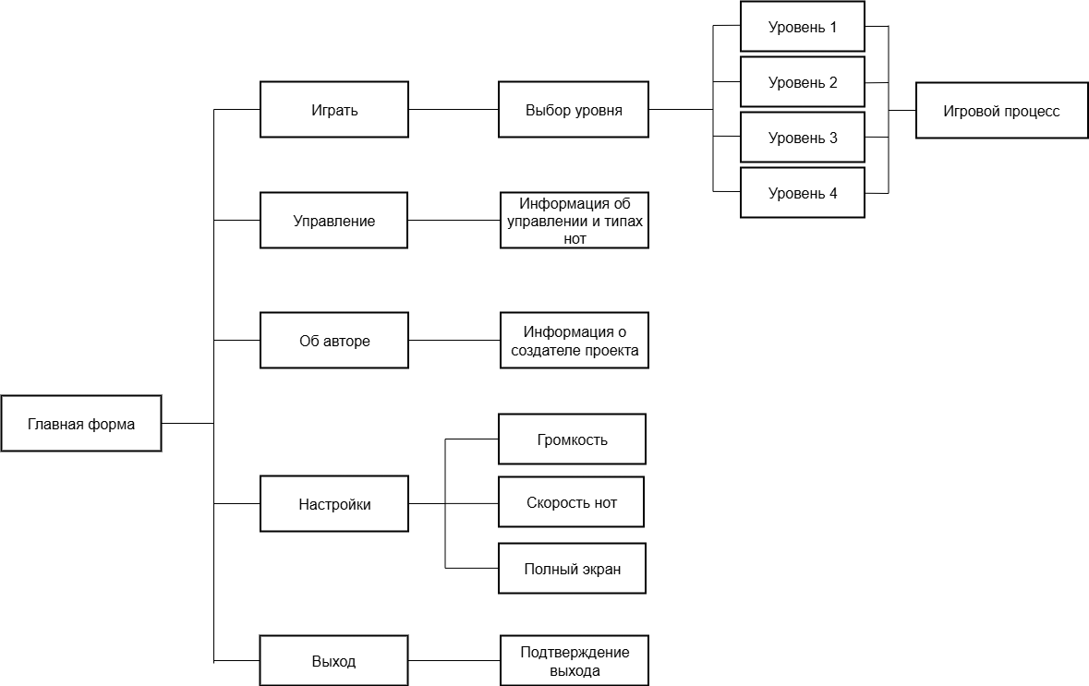
Рисунок 1 - структура навигации по проекту

Прототип представляет собой наглядную модель пользовательского интерфейса, созданную на основе представления разработчика о потребностях целевой аудитории. По сути, это «черновик» будущего приложения. Итоговая реализация программы может отличаться от прототипа. Ниже представлены разработанные прототипы окон.
- Логотипа (Рисунок 2)
- Главного окна (Рисунок 3)
- Окна настроек (Рисунок 4)
- Основного игрового окна (Рисунок 5)
- Окна управления (Рисунок 6)
- Окна выбора уровня (Рисунок 7)
- Окна «Об авторе» (Рисунок 8)



Рисунок 2 – Прототип логотипа

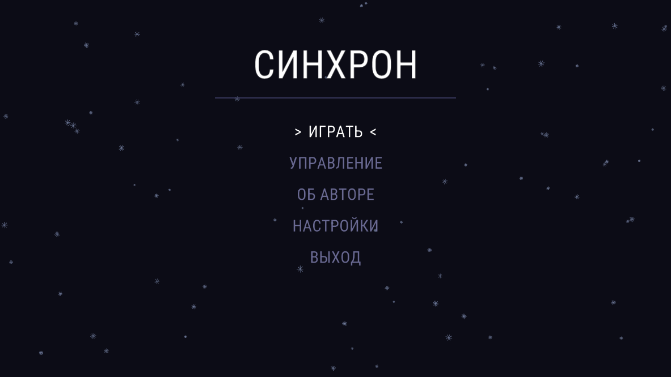

Рисунок 3 – Прототип главного окна

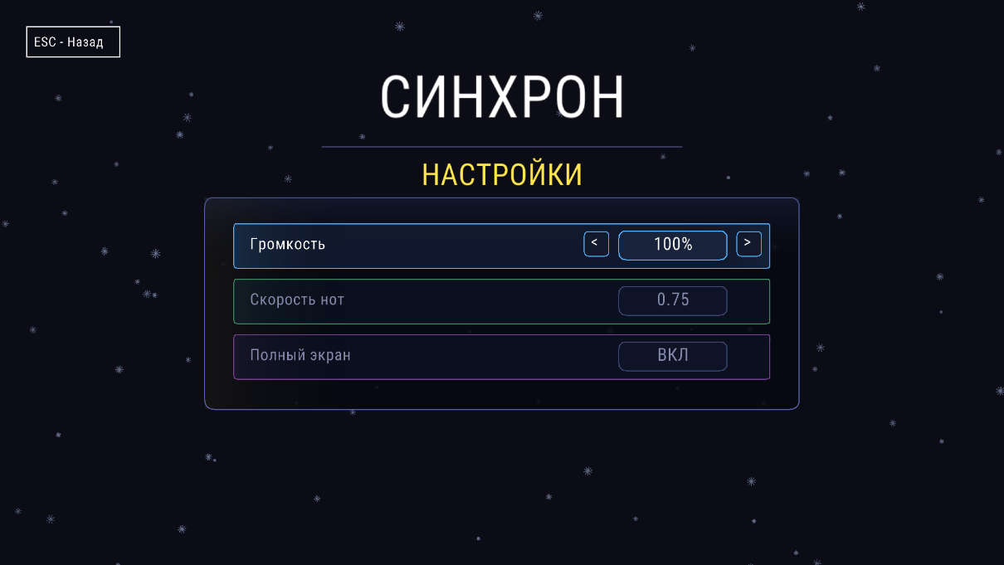

Рисунок 4 – Прототип окна настроек

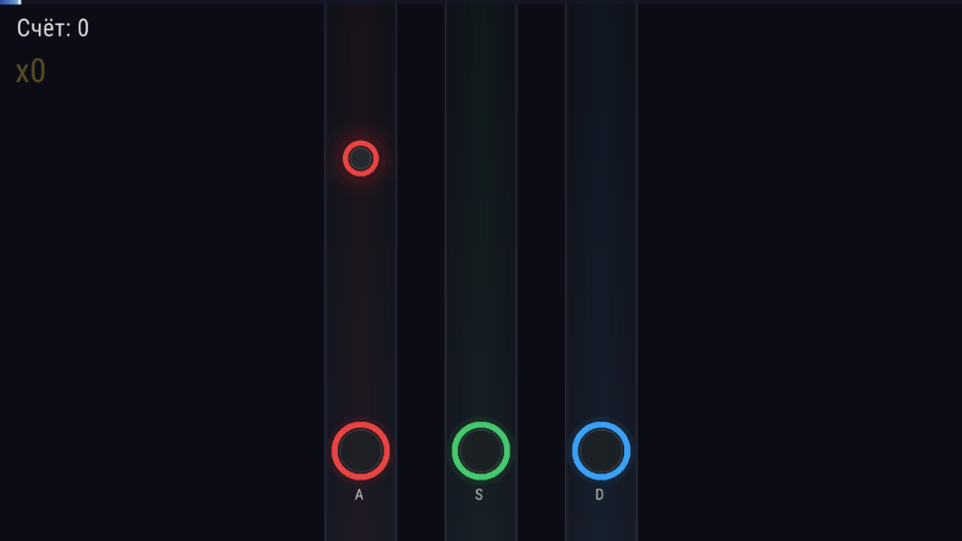
Рисунок 5 – Прототип основного игрового окна

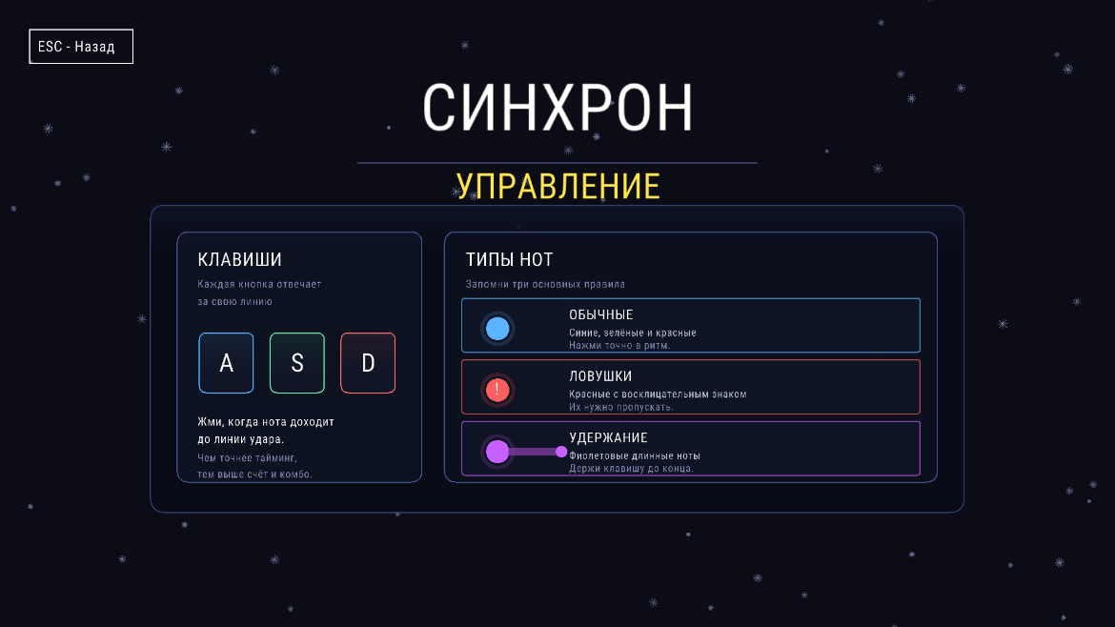

Рисунок 6 – Прототип окна управления

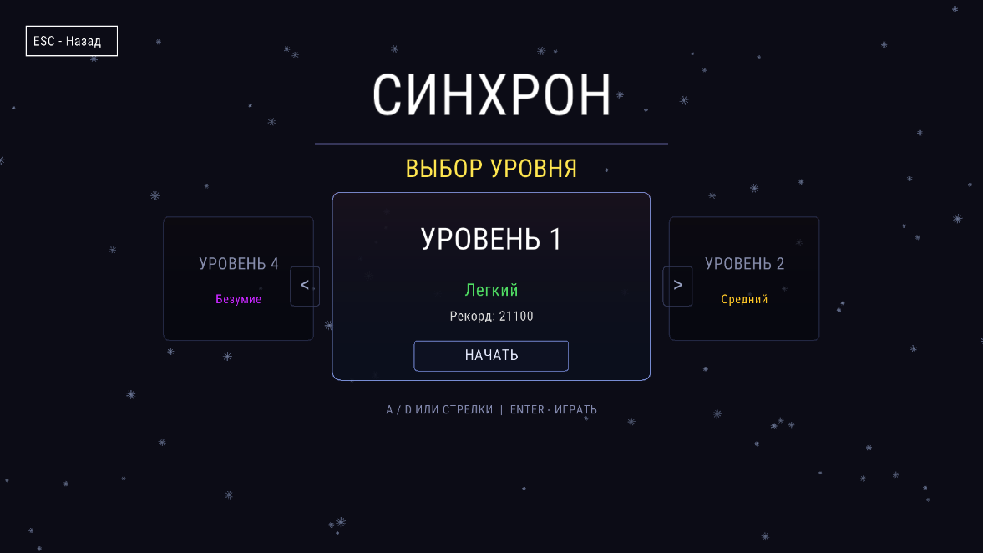

Рисунок 7 – Прототип окна выбора уровня

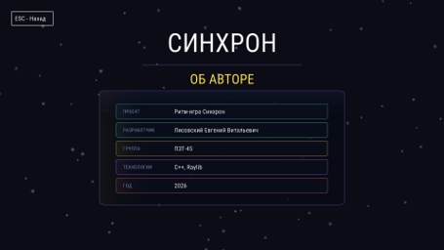

Рисунок 8 – Прототип окна об авторе

Таким образом, для успешной работы всего проекта в целом необходимо обеспечить корректное взаимодействие всех перечисленных компонентов.

3. Реализация
3.1 Реализация проекта
3.1.1 Структура программы

Курсовой проект содержит 8 основных программных модулей, а также набор файлов с ресурсами. Далее рассмотрим назначение каждого модуля:
- Модуль main.cpp: Отвечает за инициализацию приложения, создание графического окна Raylib, подключение аудиоустройств и запуск главного игрового цикла. В нем также реализована система переключения состояний игры (меню, геймплей, пауза, экран результатов) и обработка глобальных визуальных эффектов (например, хроматическая аберрация).
- Модуль game_data.cpp: Содержит структуры данных для описания уровней и логику парсинга JSON-файлов игровых карт. В модуле реализованы функции чтения и записи локальных файлов конфигурации (settings.txt) и рекордов (scores.txt).
- Модуль gameplay.cpp: В этом модуле находится вся основная логика игрового процесса: вычисление движения нот с учетом скорости, опрос клавиатуры для регистрации нажатий по дорожкам, обработка длинных нот и ловушек, а также подсчет очков, комбо и точности.
- Модуль menu.cpp: Отвечает за отображение и функционал главного меню. Включает в себя вкладки для выбора уровня, настройки звука, переключение полноэкранного режима, отображение информации об авторе и просмотр правил игры.
- Модуль pause.cpp: Содержит логику окна паузы, которое вызывается во время геймплея. Модуль приостанавливает обновление игровых координат и аудиотрека, позволяя пользователю безопасно прервать или перезапустить сессию.
- Модуль result.cpp: Модуль экрана статистики. После завершения аудиодорожки он агрегирует данные об успешных и ошибочных нажатиях, рассчитывает процент точности, присваивает буквенный ранг и отображает подробную сводку для игрока.
- Модуль background_manager.cpp: Содержит методы для генерации и отрисовки динамического фона (звездного неба), элементы которого реагируют на уровень громкости музыкального трека, создавая пульсирующий эффект.
- Модуль ui_helpers.cpp: Вспомогательный графический модуль интерфейса. Содержит разработанные функции для точного позиционирования, центрирования и безопасного рендеринга текста на экране с проверкой корректности загрузки кастомных шрифтов

3.1.2 Структура и описание процедур и функций пользователя
Описание разработанных ключевых процедур и функций пользователя приведено в таблице 1.
Таблица 1 — Процедуры и функции пользователя
Имя процедуры (функции) | В каком модуле находится | Назначение
int main(void) | main.cpp | Главная управляющая функция. Инициализирует окно, аудио, ресурсы и координирует работу игрового цикла.
void resetGame(int levelIdx) | main.cpp | Функция перезапуска. Сбрасывает игровые таймеры, счетчики комбо, очки и заново загружает ноты выбранного уровня.
bool parseChart(const std::string& path, ChartData& outData) | game_data.cpp | Осуществляет чтение и синтаксический разбор JSON-файла разметки уровня. Заполняет массив структур нот.
GameSettings loadSettings() | game_data.cpp | Считывает конфигурационный файл settings.txt и загружает сохраненные параметры громкости, скорости и экрана.
void saveSettings(const GameSettings& settings) | game_data.cpp | Записывает текущие измененные настройки пользователя в файл settings.txt
void loadHighScores() | game_data.cpp | Читает файл scores.txt и заполняет массив лучших результатов для всех уровней.
void saveHighScores() | game_data.cpp | Записывает обновленный массив рекордов в файл scores.txt на постоянную память.
void DrawGameplayScreen(GameContext& ctx, float dt) | gameplay.cpp | Главный метод игрового процесса. Рассчитывает позиции нот, опрашивает клавиши дорожек и отрисовывает игровое поле.

Продолжение таблицы 1
Имя процедуры (функции) | В каком модуле находится | Назначение
void DrawMenuScreen(GameContext& ctx, float dt) | menu.cpp | Отрисовывает интерфейс главного меню, обрабатывает клики по вкладкам и карточкам уровней.
void DrawPauseScreen(GameContext& ctx) | pause.cpp | Отрисовывает оверлей паузы и обрабатывает логику модального окна подтверждения выхода
void DrawResultScreen(GameContext& ctx) | result.cpp | Производит финальные расчеты точности и выводит на экран окно итоговой статистики игрока.
void BackgroundManager::Update(float dt, float musicVolume) | background_manager.cpp | Обновляет позиции звезд фона и вычисляет коэффициент их масштабирования на основе громкости звука.
void DrawTextCompat(...) | ui_helpers.cpp | Осуществляет вывод текста. В случае сбоя загрузки основного TTF-шрифта безопасно переключается на стандартный.
void DrawCenteredText(...) | ui_helpers.cpp | Вычисляет геометрическую ширину строки и отрисовывает текст с идеальным выравниванием по центру оси X.
void DrawCenteredTextInRect(...) | ui_helpers.cpp | Автоматически центрирует и рендерит текстовую строку внутри заданных границ графической кнопки (Rectangle).

3.1.3 Описание использованных компонентов

Поскольку разработка программного продукта велась без использования визуальных сред конструирования интерфейсов, роль стандартных компонентов выполняют встроенные структуры, макросы и функции графической библиотеки Raylib. Их описание приведено в таблице 2.

Таблица 2 — Использованные компоненты библиотеки Raylib

Структура / Функция | Назначение
InitWindow, BeginDrawing, EndDrawing | Управление жизненным циклом окна операционной системы, очистка буфера и подготовка кадра к выводу графики.
LoadFontEx, DrawTextEx | Загрузка внешнего TrueType-шрифта (TTF) с поддержкой кириллической раскладки и вывод сглаженного текста заданного размера.
Продолжение таблицы 2
Структура / Функция | Назначение
DrawRectangleRounded, DrawRectangleGradientV | Программный рендеринг примитивов интерфейса: скругленных карточек меню, кнопок и вертикальных градиентов неонового свечения дорожек.
LoadMusicStream, UpdateMusicStream | Потоковая загрузка аудиофайлов формата .ogg, управление буферизацией воспроизведения и синхронизация игрового времени с треком.
IsKeyPressed, IsKeyDown | Опрос аппаратного состояния клавиатуры для мгновенной регистрации нажатий по дорожкам без задержек системного буфера ОС.
CheckCollisionPointRec, GetMousePosition | Определение текущих координат курсора мыши и проверка их попадания в границы кнопок для реализации интерактивного UI.
RenderTexture2D | Создание виртуального холста (текстуры рендеринга). Позволяет отрисовать сцену внутри буфера, а затем применить к ней глитч-эффекты.

3.2 Спецификация программы

Полный состав разработанного программного продукта, включающий исполняемый файл, исходный код и структуру папки ресурсов (assets), представлен в таблице 3.

Таблица 3 — Спецификация программы

Имя файла | Назначение
Синхрон.exe | Исполняемый файл проекта
main.cpp | Главный программный модуль, связывающий все компоненты воедино и содержащий игровой цикл.
game_data.cpp | Программный модуль для обработки игровых данных, структур уровней и парсинга файлов.
gameplay.cpp | Программный модуль, содержащий математические расчеты и логику симуляции игрового процесса.
menu.cpp | Программный модуль реализации графического интерфейса главного меню и его разделов.
pause.cpp | Программный модуль для экрана паузы и безопасной приостановки потоков.
result.cpp | Программный модуль для расчета игровых рангов и вывода экрана результатов.
background_manager.cpp | Вспомогательный модуль для процедурной генерации реактивного звездного фона.
ui_helpers.cpp | Вспомогательный модуль для безопасного рендеринга, центрирования и форматирования текста.
screens.h | Глобальный заголовочный файл, описывающий структуру контекста GameContext для обмена данными между модулями.
Продолжение таблицы 3

Имя файла | Назначение
assets/font.ttf | Текстовый файл кастомного шрифта Roboto для оформления интерфейса игры в едином стиле.
assets/*.ogg | Музыкальные файлы звукового сопровождения уровней в сжатом потоковом формате Ogg Vorbis
assets/*.json | Файлы игровых чартов (разметки), хранящие массивы с таймингами и типами падающих нот.
assets/scores.txt | Локальный текстовый файл, автоматически генерируемый программой для сохранения таблицы рекордов
assets/settings.txt | Локальный текстовый файл, используемый для постоянного хранения пользовательских настроек конфигурации

4 Тестирование

При разработке игрового приложения «Синхрон» многие возникающие ошибки и недоработки были исправлены непосредственно на этапе реализации программного кода. После завершения разработки всех модулей было проведено тщательное функциональное тестирование, которое должно гарантировать корректную работу всех элементов программы, включая интерфейс, систему ввода и синхронизацию с аудиопотоком.
В ходе тестирования моделировались все возможные действия пользователя: от запуска приложения до завершения игровой сессии и выхода.
Отчёт о результатах функционального тестирования представлен в таблице 4

Таблица 4 — Отчёт результатах тестирования

№ | Тест | Ожидаемый результат | Фактический результат | Результат тестирования
1 | Запуск исполняемого файла игры | Откроется главное меню приложения и загрузятся фоновые ресурсы | Открылось главное меню приложения и загрузились ресурсы | Выполнено
2 | Проверка кнопок выбора уровня | Запустится соответствующий уровень, начнется воспроизведение музыки и генерация нот | Запустился соответствующий уровень, началось воспроизведение музыки и генерация нот | Выполнено
3 | Регистрация точного попадания по ноте (Идеально/Хорошо) | Увеличится игровой счет, вырастет счетчик комбо, появится визуальный отклик дорожки | Увеличился игровой счет, вырос счетчик комбо, появился визуальный отклик дорожки | Выполнено
4 | Игнорирование падающей ноты (Промах) | Зарегистрируется промах, и текущий счетчик комбо сбросится на ноль | Зарегистрировался промах, и текущий счетчик комбо сбросился на ноль | Выполнено
5 | Нажатие клавиши ESC во время геймплея | Приостановятся таймер и музыка, откроется модальное окно паузы | Приостановились таймер и музыка, открылось модальное окно паузы | Выполнено
6 | Взаимодействие со вкладкой «Настройки» | Применятся новые параметры (громкость, скорость, полноэкранный режим) и запишутся в settings.txt | Применились новые параметры и успешно записались в settings.txt | Выполнено
7 | Завершение музыкального трека на уровне | Произойдет автоматический переход на экран статистики, рассчитаются ранг и точность | Произошел автоматический переход на экран статистики, рассчитались ранг и точность | Выполнено

Продолжение таблицы 4

№ | Тест | Ожидаемый результат | Фактический результат | Результат тестирования
8 | Обновление лучшего результата | Перезапишется старый рекорд на экране меню и сохранится в файл scores.txt | Перезаписался старый рекорд на экране меню и сохранился в файл scores.txt | Выполнено
9 | Проверка кнопки «Выход» | Корректно завершатся все процессы и закроется приложение | Корректно завершились все процессы и закрылось приложение | Выполнено
10 | Обработка длинных нот (Hold) | Будут начисляться очки при удержании клавиши, визуализируется процесс удержания | Начислялись очки при удержании, визуализировался процесс | Выполнено
11 | Раннее отпускание длинной ноты | Зарегистрируется событие «Срыв удержания», сбросится текущее комбо | Зарегистрировалось событие «Срыв удержания», сбросилось текущее комбо | Выполнено
12 | Проверка анимации фона в главном меню | Звёзды будут плавно двигаться и мерцать по таймеру | Звёзды плавно двигались и мерцали по таймеру | Выполнено
13 | Изменение множителя скорости нот в настройках | Замедлится или ускорится падение нот без рассинхронизации с музыкой | Замедлилось или ускорилось падение нот без рассинхронизации с музыкой | Выполнено
14 | Изменение уровня громкости | Корректно применится уровень звука к глобальному аудиопотоку | Применился уровень звука к глобальному аудиопотоку | Выполнено
15 | Переключение полноэкранного режима | Окно перейдет в Fullscreen без искажения центрирования интерфейса | Окно перешло в Fullscreen без искажения центрирования UI | Выполнено
16 | Проверка кнопки «Об авторе» | Откроется форма с информацией о создателе | Открылась форма с информацией о создателе | Выполнено
17 | Проверка чтения JSON-разметки уровня | Ноты корректно появятся в заданное время и на нужной дорожке | Ноты корректно появились в заданное время и на нужной дорожке | Выполнено

Продолжение таблицы 4

№ | Тест | Ожидаемый результат | Фактический результат | Результат тестирования
18 | Проверка графических эффектов геймплея | Неоновые дорожки будут отрисовываться корректно | Неоновые дорожки отрисовывались корректно | Выполнено
19 | Проверка взаимодействия со вкладкой «Управление» | Откроется окно со схемой назначения игровых клавиш для дорожек | Открылось окно со схемой назначения игровых клавиш для дорожек | Выполнено
20 | Нажатие клавиши F1 во время работы приложения | Откроется внешняя справочная система поверх окна игры без прерывания игрового процесса | Открылась внешняя справочная система поверх окна игры без прерывания игрового процесса | Выполнено

При разработке программного продукта было решено множество проблем. Например, на этапе отладки возникала некорректная регистрация одновременного нажатия нескольких клавиш (исправлено доработкой логики опроса ввода), наблюдалось смещение отцентрированных элементов интерфейса при переходе в полноэкранный режим, а также возникали ошибки чтения JSON-файлов уровней из-за конфликта относительных путей. Данные недочеты были успешно устранены, поэтому в релизной версии пользователь не столкнется с подобными проблемами.
Элементы программы были проверены, и было установлено, что все они работают правильно и выполняют задачи, указанные в процедурах.

5 Руководство пользователя
5.1 Общие сведения о программном продукте

Цель данного программного продукта заключается в предоставлении пользователю интерактивного игрового процесса в жанре ритм-игры, направленного на проверку и развитие музыкального слуха, скорости реакции и координации движений. Игровое приложение «Синхрон» позволяет воспроизводить музыкальные треки различной сложности, генерировать под них потоки игровых нот и фиксировать точность нажатий пользователя.
Быстродействие игровой программы во многом зависит от характеристик персонального компьютера, в частности от поддержки графической библиотеки OpenGL, используемой движком Raylib. Программа оптимизирована и стабильно функционирует на большинстве современных конфигураций ЭВМ. Игра была разработана и протестирована на ПК со следующими характеристиками:
- процессор: Intel Core i7
- объем оперативной памяти (ОЗУ): 16 Гб;
- графический адаптер: Nvidia GeForce RTX 3050 Ti
- операционная система: Windows 10 Pro

5.2 Инсталляция

Для того, чтобы установить программу необходимо запустить файл
Synchron setup.msi. Появится окно установки приложения “Синхрон”.
Затем достаточно следовать приведенной инструкции установки приложения.

5.3 Выполнение программы
5.3.1 Запуск программы

Данную программу можно запустить различными способами.
Первым из них является запуск с помощью ярлыка на рабочем столе.
Необходимо дважды щелкнуть левой кнопкой мыши на ярлыке с названием “Синхрон”.
Вторым способом является запуск из каталога, в который устанавливалось.
По подготовленным тестам будет осуществляться функциональное и
полное тестирование программного продукта. Отчет о результатах тестирования
будет представлен в 4 разделе пояснительной записки.

5.3.2 Инструкции по работе с программой

После запуска приложения на экране отображается стартовая заставка с анимацией плавного появления названия игры «СИНХРОН». После завершения вступительной анимации осуществляется автоматический переход в главное меню приложения (Рисунок 9).

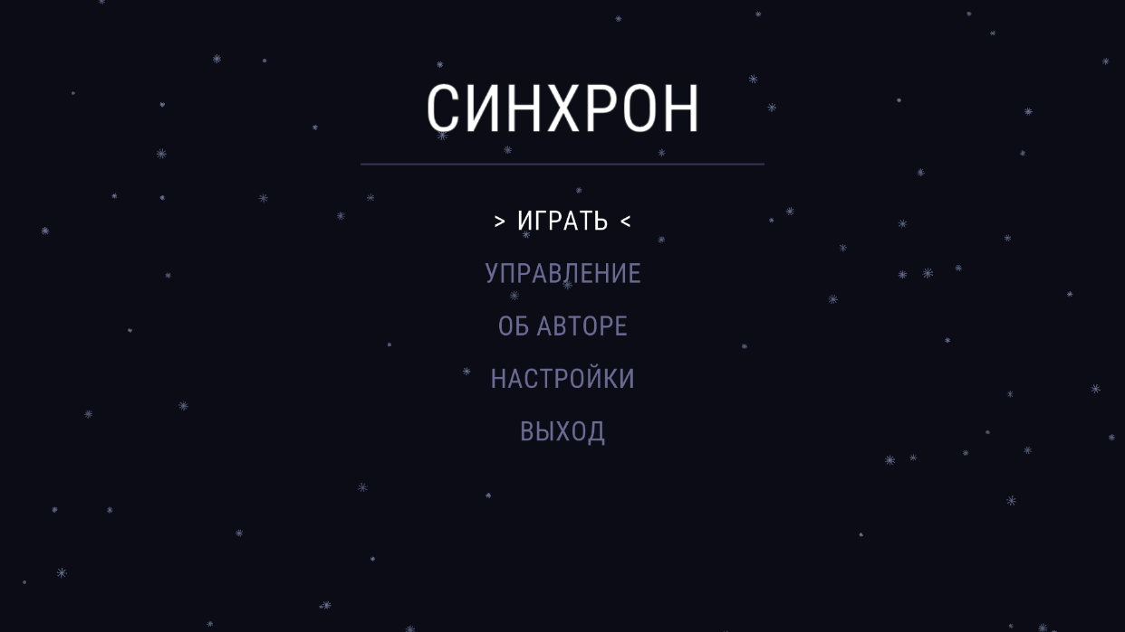

Рисунок 9 – Главное меню

При переходе на вкладку Играть (рисунок 10) пользователю предоставляется выбор одного из 4 доступных музыкальных уровней сложности («Легкий», «Средний», «Сложный», «Безумие»). Выбор осуществляется кликом мыши/клавишами с клавиатуры, после чего запускается воспроизведение аудиопотока и открывается экран игрового процесса (Рисунок 11).

Рисунок 10 – Выбор уровня

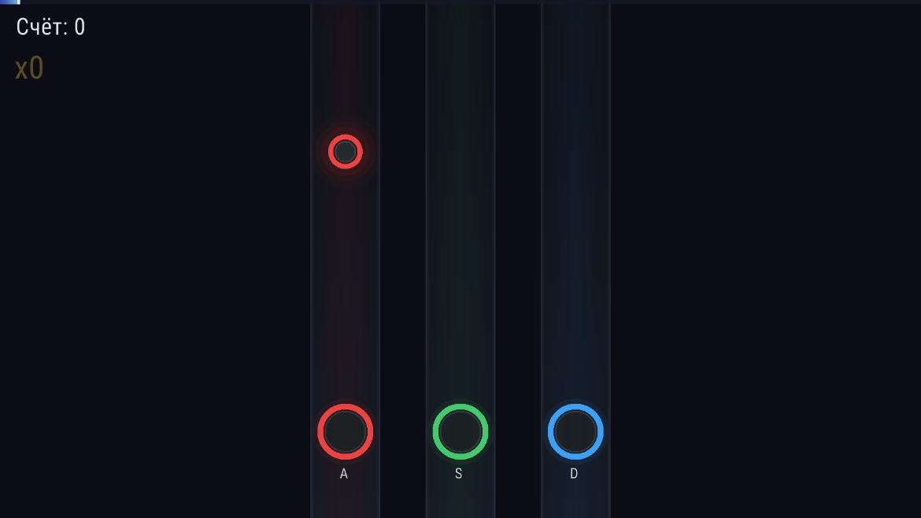

Рисунок 11 – Игровой процесс

Во время игрового процесса сверху вниз по трем вертикальным дорожкам падают ноты различных типов. Задача игрока — своевременно нажимать соответствующие клавиши управления в момент, когда плитка пересекает горизонтальную линию попадания в нижней части экрана:
- Клавиша «A» — левая дорожка (красный цвет плиток).
- Клавиша «S» — центральная дорожка (зеленый цвет плиток).
- Клавиша «D» — правая дорожка (синий цвет плиток).
В игре реализовано три типа нот:
- Обычная — одиночное нажатие клавиши точно в тайминг.
- Ловушка — нота-препятствие, которую необходимо пропустить. Нажатие на неё штрафует игрока и сбрасывает серию комбо.
- Удержание — длинная нота, которую необходимо нажать в начале и удерживать зажатой до её полного окончания.
Система автоматически оценивает точность каждого действия («ИДЕАЛЬНО», «ХОРОШО», «ПРОМАХ»), что напрямую влияет на рост очков, множитель комбо и активацию визуальных спецэффектов (тряска экрана, вспышки дорожек и пульсация интерфейса).
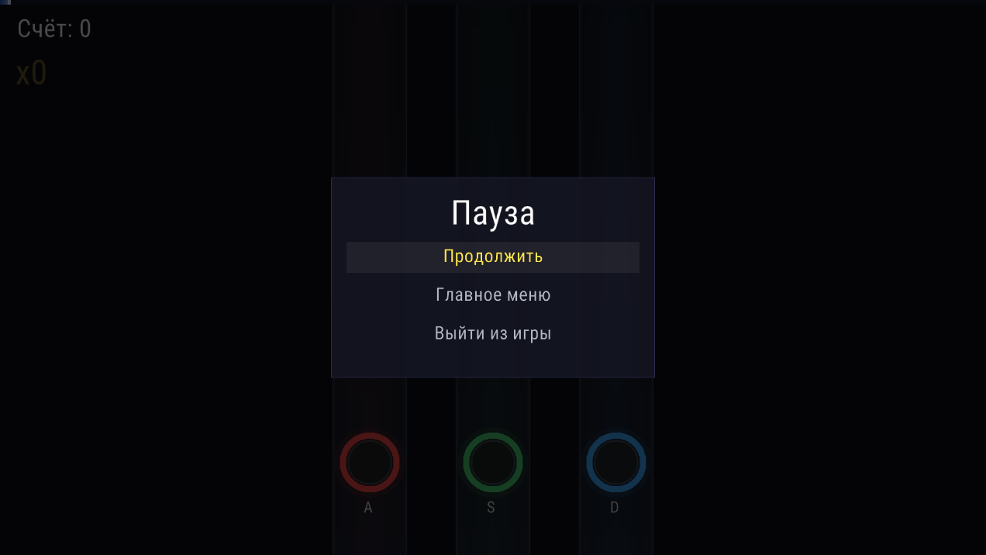
При нажатии клавиши ESC в любой момент прохождения уровня игровой процесс приостанавливается и открывается меню паузы (Рисунок 12).

Рисунок 12 – Меню паузы

В меню паузы игроку доступны три кнопки навигации: «Продолжить» (возврат к прерванной игре), «Главное меню» (прерывание уровня и возврат на главную форму) и «Выйти из игры».
По завершении музыкального трека осуществляется переход на форму результатов (Рисунок 13).
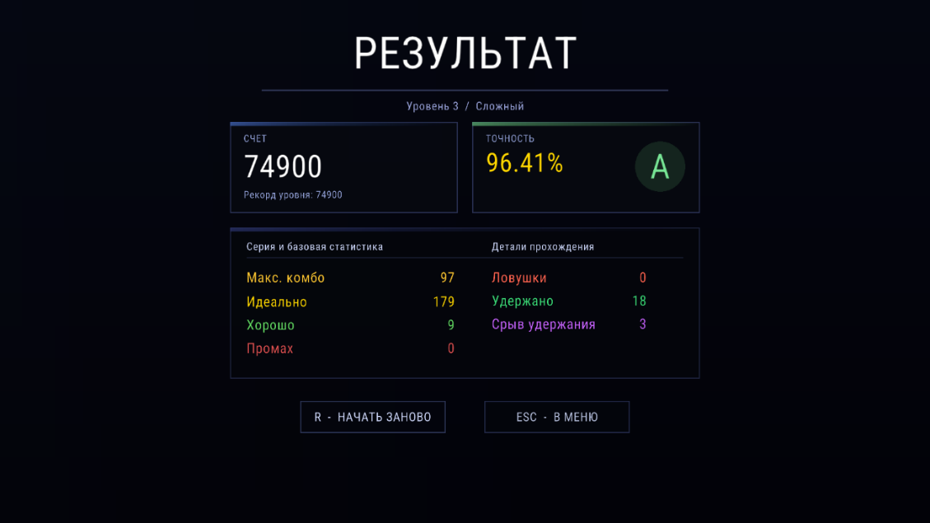
Рисунок 13 – Форма результатов

На экране результатов выводится подробная статистика сыгранного уровня:
- Итоговый набранный счет и максимальное удержанное комбо.
- Количество идеальных и хороших попаданий.
- Количество пропущенных нот, ошибок на ловушках и сорванных удержаний.
Если итоговый счет игрока превышает прошлый рекорд для данного уровня, игра автоматически перезаписывает конфигурационный файл и обновляет значение «Рекорд». С экрана результатов пользователь может запустить трек повторно или вернуться в главное меню.

5.3.3 Использование системы справочной информации
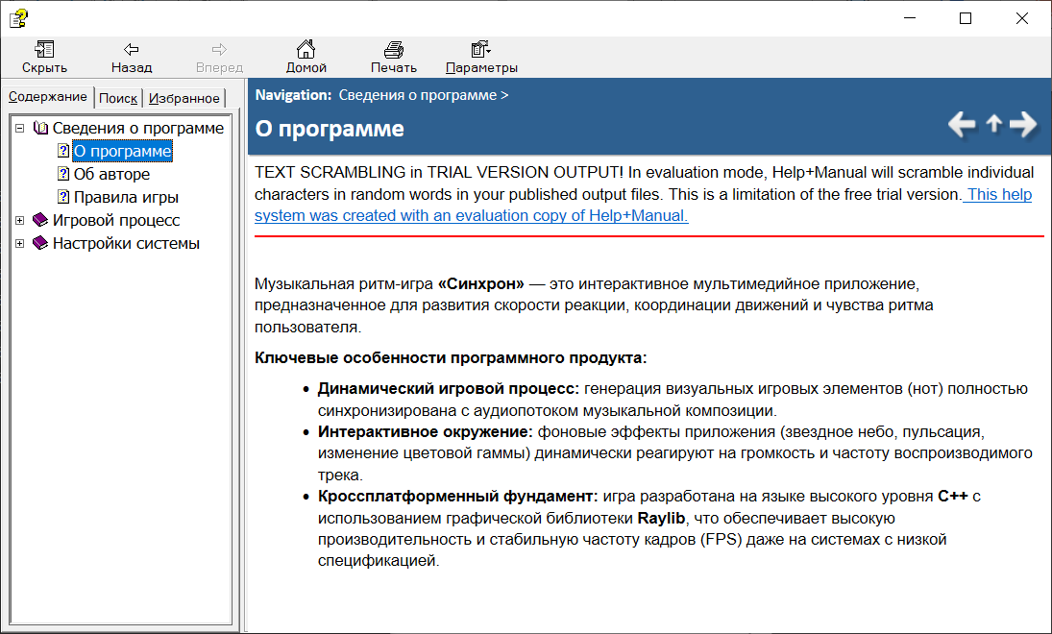
Справочную систему можно запустить нажатием клавиши f1 (Рисунок 14)
Рисунок 14 – Справочная система
Заключение

В ходе выполнения данного проекта было успешно разработано интерактивное мультимедийное программное обеспечение — музыкальная ритм-игра «Синхрон». Поставленная цель по созданию производительного приложения, развивающего чувство ритма, скорость реакции и координацию пользователя, была достигнута.
Программный продукт реализован на языке программирования C++ с использованием мультимедийной библиотеки raylib. Выбор данного технологического стека позволил обеспечить высокую производительность, плавную отрисовку и отзывчивость управления, что является критически важным требованием для жанра ритм-игр.
В процессе разработки были решены следующие основные задачи:
- разработана модульная структура программы, в которой каждый игровой экран (заставка, главное меню, игровой процесс, пауза, экран результатов) вынесен в отдельный модуль, а переключение между экранами управляется единым механизмом игровых состояний;
- разработан алгоритм синхронизации движения визуальных элементов (нот) с воспроизводимым аудиопотоком;
- внедрена подсистема разбора (парсинга) конфигурационных файлов уровней, позволяющая масштабировать проект и добавлять новые музыкальные композиции без изменения исходного кода программы;
- создана система файлового ввода-вывода для сохранения пользовательских настроек (громкость, скорость, режим экрана) и ведения таблицы рекордов;
- разработан интуитивно понятный графический интерфейс пользователя (GUI) и реализовано интерактивное визуальное окружение, динамически реагирующее на интенсивность музыкального трека.
Проведённое функциональное тестирование подтвердило корректность работы основных модулей программы, стабильность алгоритмов оценки точности попаданий и устойчивость приложения к некорректным действиям пользователя. Программный продукт соответствует заявленным техническим требованиям и готов к эксплуатации.
В качестве перспектив дальнейшего развития проекта можно выделить добавление встроенного визуального редактора уровней, внедрение сетевой таблицы лидеров, а также расширение каталога доступных музыкальных композиций и игровых механик.

Список использованных

1. Официальная документация и справочник библиотеки raylib [Электронный ресурс] // raylib: a simple and easy-to-use library to enjoy videogames programming. – Режим доступа: https://www.raylib.com/cheatsheet/cheatsheet.html. – Дата доступа: 21.06.2026.
2. Официальный справочник по стандарту языка C++ [Электронный ресурс] // C++ reference. – Режим доступа: https://ru.cppreference.com/. – Дата доступа: 21.06.2026.
3. Формат обмена данными JSON (JavaScript Object Notation) [Электронный ресурс] // Introducing JSON. – Режим доступа: https://www.json.org/json-ru.html. – Дата доступа: 21.06.2026.
4. Паттерны программирования игр: Игровой цикл (Game Loop) [Электронный ресурс] // Game Programming Patterns. – Режим доступа: https://gameprogrammingpatterns.com/game-loop.html. – Дата доступа: 21.06.2026.
5. Паттерны программирования игр: Конечный автомат (State Machine) [Электронный ресурс] // Game Programming Patterns. – Режим доступа: https://gameprogrammingpatterns.com/state.html. – Дата доступа: 21.06.2026.

